Årböle Nytt 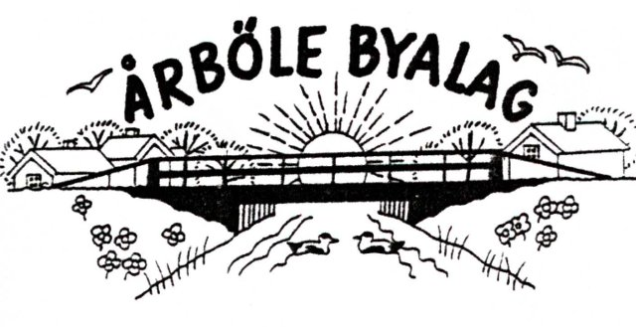

Info-blad till alla boende i Årböle Rote/ och andra intresserade Juli 2009
_______________________________________________________________

KALLELSE TILL EXTRA MEDLEMSSTÄMMA

Fredagen den 24 juli kl. 19.00

Plats: Årböle missionshus

Byalaget bjuder på kaffe, saft och bröd

VÄL MÖTT !

DAGORDNING:
1. Mötets öppnande
2. Fastställande av dagordning
3. Val av ordförande för mötet
4. Anmälan av styrelsens val av sekreterare.
5. Val av två justeringsmän, tillika rösträknare
6. Fråga om stämman blivit i behörig ordning utlyst
7. Fastställande av röstlängd
8. Styrelsen lämnar information om fastigheten Årböle 2:8 och styrelsens
synpunkter på ett ev. förvärv av fastigheten
9. Ajournering av mötet för att inspektera fastigheten
och kaffedrickning
10. Synpunkter och diskussion
11. Sluten omröstning och redovisning av omröstningens resultat
12. Stämmans avslutande

ÅRBÖLE BYALAG
ordf. Elisabeth Sjöqvist tel. 0294-340 10
kassör: P G Wahlgren
sekr. Anneli Olarsbo

Handelsbanken
bankgiro nummer:
5006-2397

Årböle Byalag bildades år 2000. Syftet var att skapa en gemenskap bland Årböle rotes invånare. Så här säger Byalagets stadgar:

...Föreningen är en ideell föreningen som är religiöst och politiskt obunden, med syfte att verka för Årböle rotes gemensamma intressen och utveckling, samt genom olika arrangemang och aktiviteter främja den sociala gemenskapen…

Tidigt diskuterades att det skulle vara viktigt att bevara missionshuset som våra föregångare i roten byggt och samlats kring för den tidens fritidsintressen. Skulle den bjudas ut till försäljning borde Byalaget försöka förvärva den.

I maj 2005 samlades styrelserna i Hållnäs missionsförsamling och Årböle Byalag för en informationsträff angående det framtida nyttjandet av missionshuset i Årböle.
De utbytte information om de bägge föreningarnas historia och verksamhet. Byalaget informerade om att intresset och känslan för att vårda Årböle missionshus var stort bland byalagets medlemmar. Det var ingen hemlighet att de gärna ville förvärva huset som en framtida föreningslokal samt behålla byggnadens karaktär.
Missionsförsamlingens styrelse informerade att det inte var aktuellt med någon försäljning vid denna tidpunkt, ev. framtida försäljning aktualiseras av de församlingsmedlemmar som bor närmast, sedan avgörs det formellt på ett församlingsmöte. Byalaget såg då gärna att de får ”förköpsrätt”.

Hållnäs missionsförsamling informerade den 21 juni 2009 att missionshuset i Årböle kommer att bjudas ut till försäljning. Med anledning av vårt tidigare intresse och skrivelser vill dock missionsförsamlingen att Årböle byalag skall få ”förtur” till köp av Årböle missionshus. Missionsförsamlingen vill ha svar från Årböle byalag senast den 26 juli och formellt beslut kommer att tas i missionsförsamlingens styrelse den 2 augusti.

Årböle Byalags styrelse har därför beslutat att kalla till en extra stämma för att alla medlemmar ska ges möjlighet att lämna synpunkter och rösta i frågan. Styrelsen kommer på stämman att lämna en allmän information gällande fastigheten samt ge styrelsens förslag och synpunkter i denna fråga.
Byalagets styrelse uppmanar därför sina medlemmar att ta ställning till Årböle missionshus framtida nyttjande och att komma på den extra medlemsstämman fredagen den 24 juli 2009 kl. 19.00.

För röstning gäller följande utdrag ur stadgar för föreningen Årböle Byalag:

§ 1. Ändamål.
… Föreningen får efter beslut på medlemsmöte införskaffa fastigheter för att äga, förvalta och skapa möjligheter för gemensamma aktiviteter. Minst 2/3 av antalet avgivna röster måste bifalla förslaget…

§ 2. Medlemskap och avgifter
… Varje medlem har en röst. Familjemedlemmar har en röst per myndig person som är mantalsskriven på familjens ordinarie adress. Medlem äger rätt att företrädas av annan medlem genom fullmakt. Ej må någon företräda fler än en annan medlem.
Styrelsen i Årböle Byalag

